1.Xác định dự án

* Đối tượng dùng website :cho khách hàng là trường đại học Thủy Lợi
* Đối tượng mục tiêu:

-Sinh viên, giáo viên đang học tập, công tác tại trường đại học Thuỷ Lợi.  
-Những học sinh, phụ huynh quan tâm đến chương trình tuyển sinh của trường.

-Các nhà đầu tư.

* Trang web sử dụng để:

-Tuyển sinh

-Thông tin về trường đại học Thuỷ Lợi

-Cập nhật thông tin về trường(vd: Thông báo cấp học bổng, tuyển sinh, chương trình đào tạo. . .)

2.Lập kế hoạch dự án

-Về Nội dung trên website: Yêu cầu nhà trường cung cấp thông tin mà họ muốn đẩy lên website(vd: hình ảnh, file, thông tin tuyển sinh. . . )

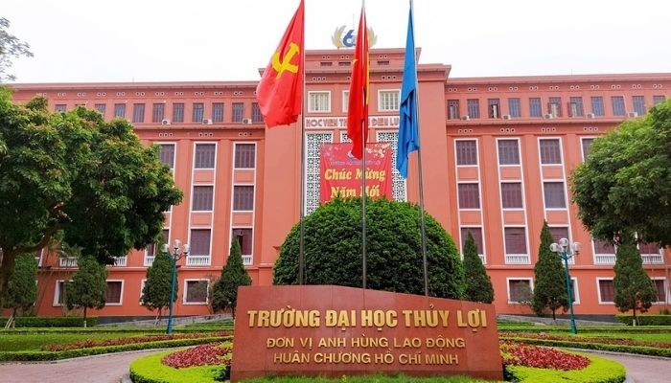

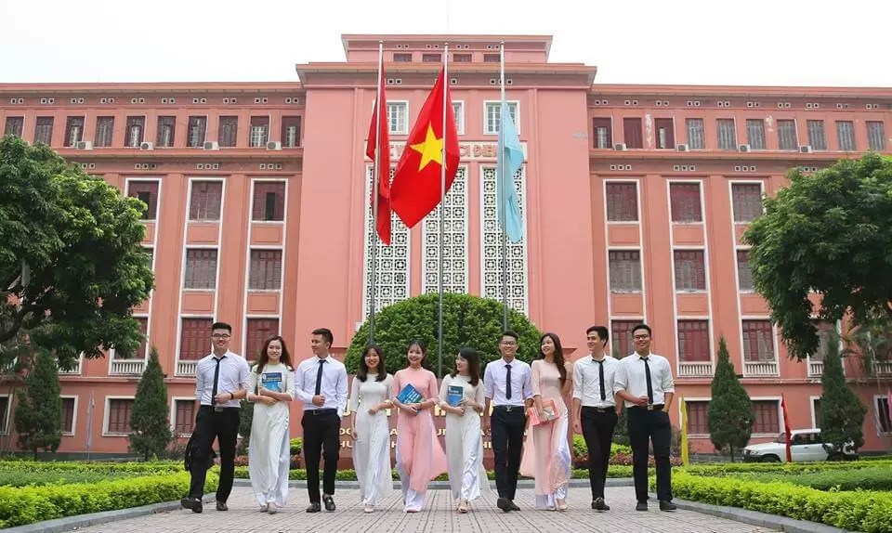

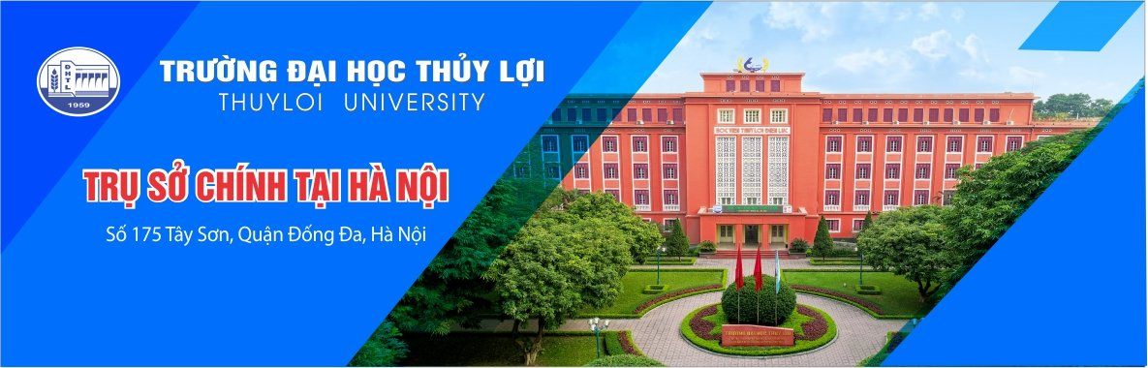

-Về nội dung, hình ảnh có thể tham khảo fontawesome.com hoặc một số nguồn miễn phí hay từ một số web trả phí nếu họ có yêu cầu thêm.

- Đối với các trang web lớn hơn chúng ta sẽ lập hệ thống phân cấp nội dung.

- Dựa trên nội dung lập kế hoạch để hoàn thiện thông điệp, phác hoạ trang web  
 -Xác định phong cách chính của trang web.

3. Phác họa bố cục ý tưởng

-Chọn bố cục phù hợp hoặc làm theo yêu cầu, mong muốn của khách hang.

-Phác hoạ bản mẫu rồi cho khách hàng tự xem và đánh giá

-Thử kết hợp các các bố cục khác nhau lại với nhau

-Tham khảo từ các nguồn khác để có thêm ý tưởng.